Технологическая линия сортировки вторичных материальных ресурсов
В 2013 году была введена в эксплуатацию технологическая линия сортировки вторичных материальных ресурсов.
Отходы бумаги и картона, а также отходы пластика собираются транспортом Государственного предприятия "ЭкоКомплекс" доставляются на технологическую линию сортировки, где проходят досортировку по виду и цвету. Отходы стекла доставляются спецтранспортом Государственного предприятия "ЭкоКомплекс" на площадку временного хранения отходов стекла для последующей передачи заводам-переработчикам.

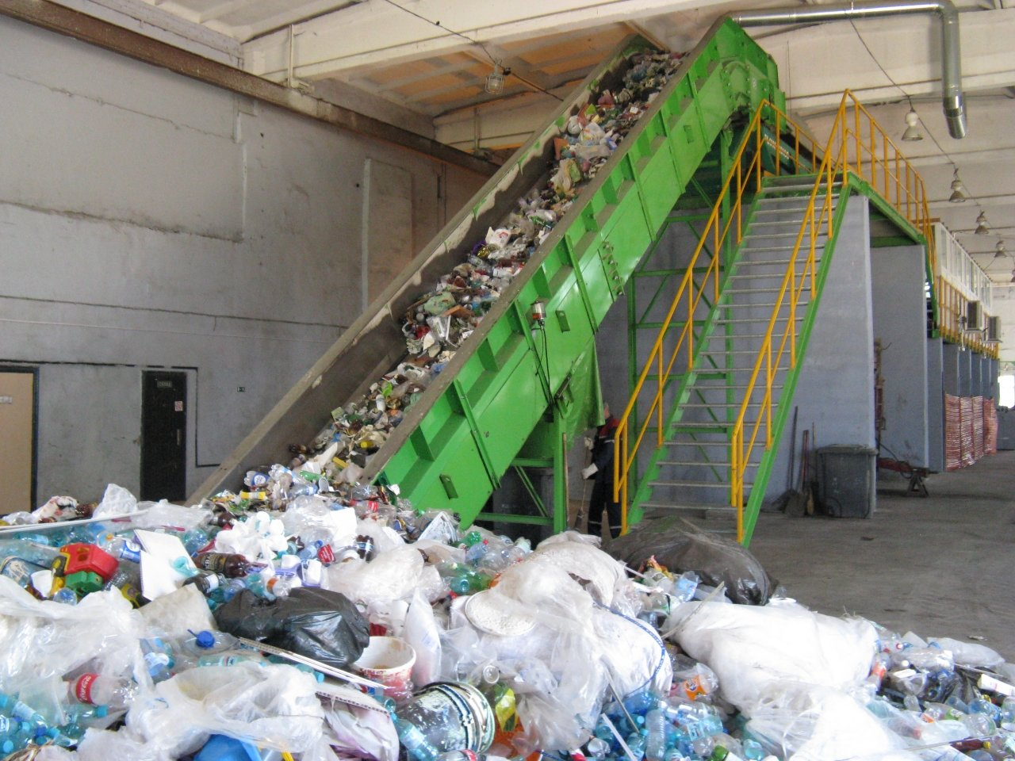
Фото №1. Линия сортировки

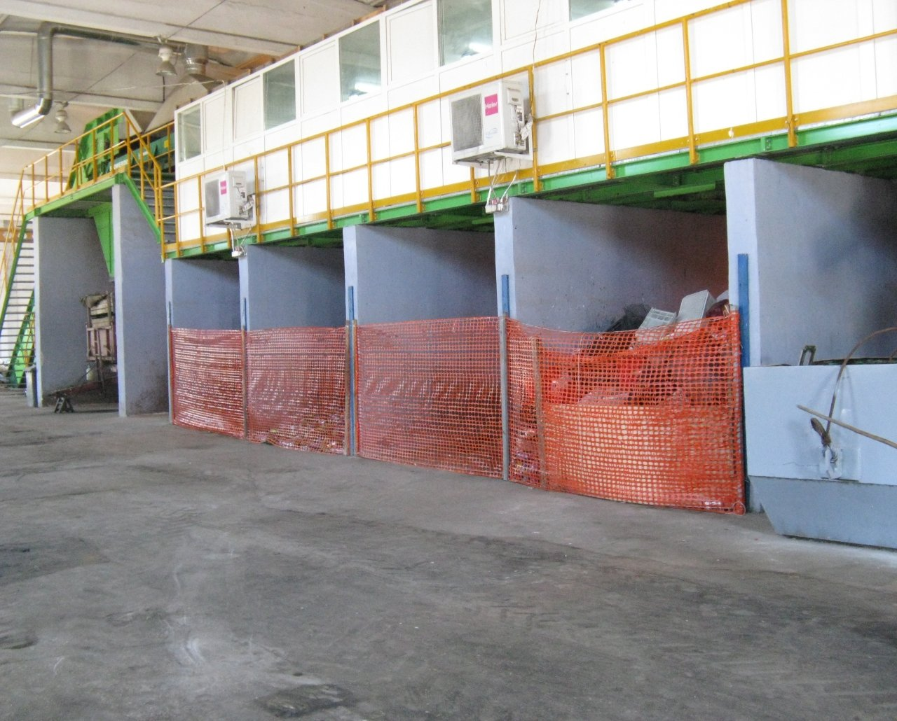
Фото №2. Сортированное вторсырье по виду и цвету.
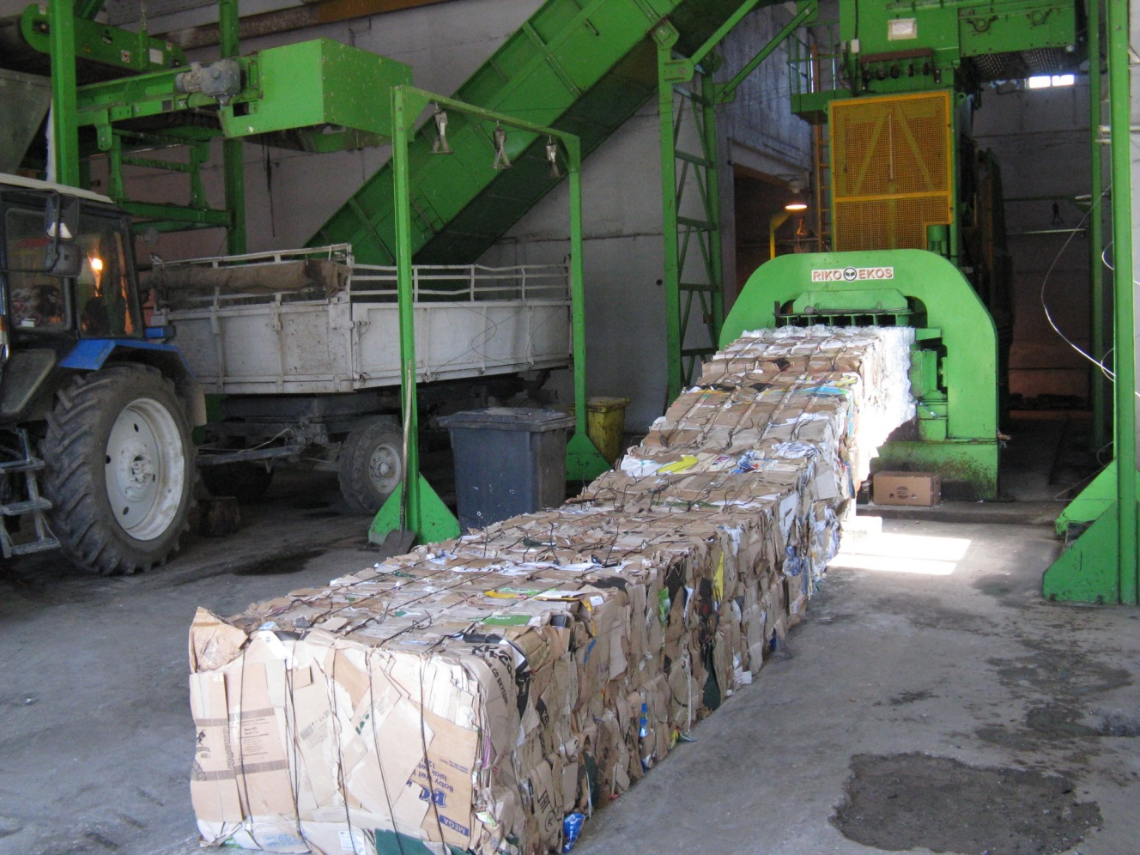
Фото №3. Прессованные отходы бумаги и картона
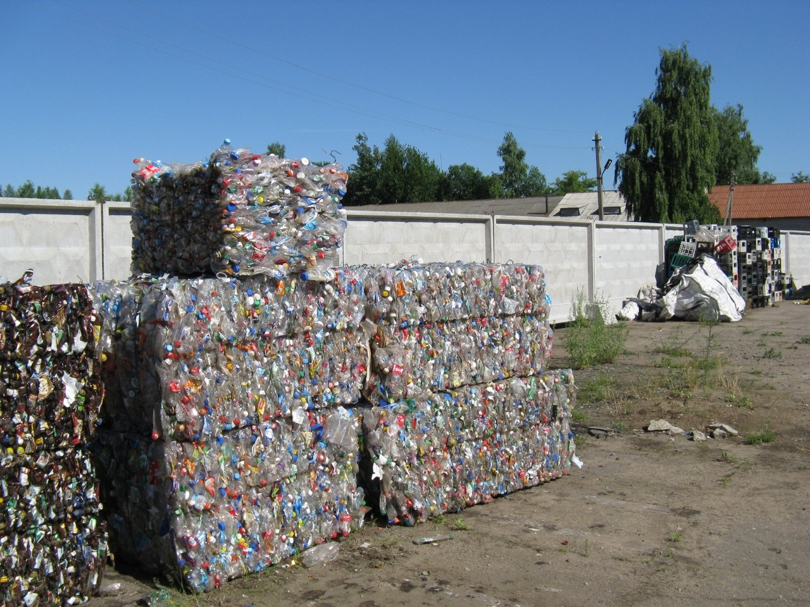
Фото №4. Прессованные отходы пластика
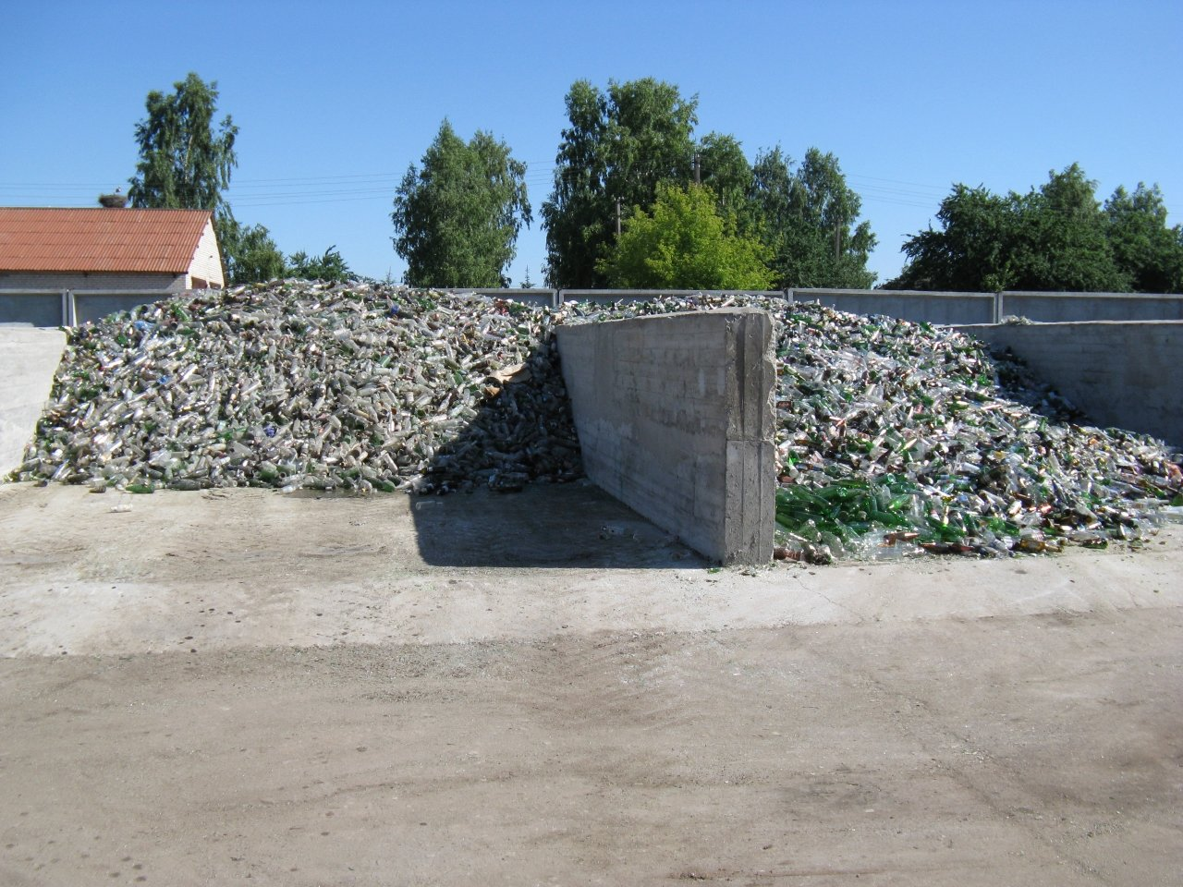
Фото №5. Площадка временного хранения отходов стекла

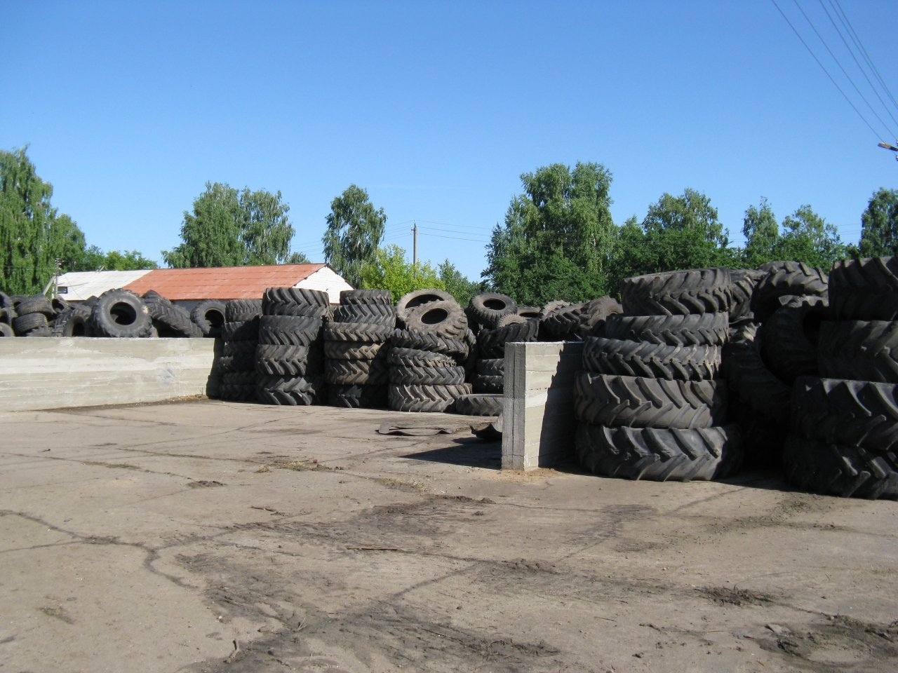
Фото №6. Площадка временного хранения изношенных шин

